PERSBERICHT

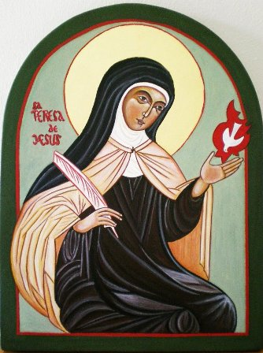
Veel belangstelling voor Teresasymposium op 10 oktober Haarlem
Organisatie kondigt deelnamestop af

Haarlem, 15 september – Het symposium ‘God tussen de potten en de pannen. Teresa van Avila: vijf eeuwen vurige Spaanse mystiek’, dat op 10 oktober a.s. plaatsvindt in de Groenmarktkerk in Haarlem, heeft te maken met meer dan verwachte belangstelling.

De organisatie is blij verrast door het grote aantal aanmeldingen voor het symposium, met sprekers als schrijfster en filosofe Désanne van Brederode, Kick Bras, Teresa-specialist Hein Blommestijn, en met dagvoorzitter is Leo Fijen.
“Er blijkt grote belangstelling te zijn voor Teresa van Avila”, zo meldt men bij het Haarlemse Karmelitaans Centrum voor Spiritualiteit. “Daar zijn we erg blij mee, maar het noodzaakt ons ook de nodige maatregelen te nemen.”

Capaciteitsprobleem
Het betreft de capaciteit van de locatie: de Groenmarktkerk kan maximaal 300 personen herbergen. Dat heeft te maken met veiligheidsvoorschriften van de brandweer. Daarom heeft de organisatie besloten tot een deelnamestop. Mensen die zich vanaf heden aanmelden, kunnen niet meer in de Groenmarktkerk. Als er deelnamegeld is overgemaakt, zal dat worden teruggestort.
Karmel Nederland en de Groenmarktkerk beseffen dat ze een aantal belangstellenden zullen moeten teleurstellen. Bezien wordt hoe ze deze mensen op enigerlei wijze met een kleine attentie kunnen compenseren voor hun blijk van belangstelling.

Informatie deelnamestop
Bezoekers die meer willen weten over het symposium en de deelnamestop, vinden informatie op www.kcs-haarlem.nl/nieuws. Ook kunnen zij contact opnemen via teresahaarlem@gmail.com.
Het symposium ‘God tussen de potten en de pannen. Teresa van Avila: vijf eeuwen vurige Spaanse mystiek’ wordt gehouden op zaterdag 10 oktober a.s. in de Groenmarktkerk, Nieuwe Groenmarkt 14, in Haarlem. Behalve de lezingen is er muziek, meditatie en flamencodans.
---------------------------------------------------------------------------------------------------------------
Noot voor de redactie (niet voor publicatie)
Voor meer informatie over het symposium, of over een van de sprekers, kunt u contact opnemen met Mirjam Vermeij (projectmedewerker) via teresahaarlem@gmail.com of tel. 06 14 15 10 14.
U kunt contact met haar opnemen, wanneer u als pers aanwezig wilt zijn bij het symposium.
Als u meer wilt weten over Karmel Nederland, kunt u informatie vinden op www.karmel.nl, www.karmelleven of www.karmelbeweging.nl.

